南京市2006－2007学年度第一学期高三物理调研测试质量分析

这次期末调研测试后，各直属学校和各阅卷点进行了认真的阅卷，并且对试卷进行了统计和抽样分析，由我来进行汇总，并在此向大家作汇报。

一．命题思路：
本次期末考试是高三物理的一次阶段性测试，考查高考第一轮复习的效果，不是高考的模拟测试。针对高考一轮复习的基础性特点，根据教研室命题的难度要求，预设的难度系数为0.70，均分为105分。

二．试卷构成：
试卷以06年江苏高考物理试卷为模板，考查了从力学到几何光学的内容，几乎是高中物理的全部内容，覆盖面较大。试卷设有6个单选题共18分、5个多选题共20分、2个实验题共22分、6个计算题共90分。其中，力学8题共70分、电磁学共8题共70分、热光3题共10分。

三．考试结果：
此次物理期末考试统计结果已经发送到各学校，全市均分为109分，比预设分数略高一些。一是试卷难度不大，二是在我们全体高三物理教师的共同努力下，取得了较好的复习效果、我们的物理教学有了可喜的进步。我们希望后一种原因更大一些

四．答题情况：
由于各阅卷点考生人数和抽样人数不同（有的未有具体人数），所以无法得到准确的得分率，这里各题的得分率是一个印象性的综合得分率。

1．对一定质量的理想气体，下列说法正确的是[D]
A．压强增大，体积减小，内能一定增大
B．压强减小，体积增大，内能一定增大
C．压强减小，体积减小，可能吸热
D．压强增大，体积增大，一定吸热
得分率：65％。
主要问题：本题综合了理想气体状态方程和热力学第一定律，学生对气态方程理解不透，对气体什么情况下对外做功和外界什么情况下对气体做功不清楚。答错的学生多数是错选了C

2． 某单色光由玻璃射向空气，发生全反射的临界角为$θ$，c为真空中光速，则该单色光在玻璃中的传播速度为[B]
A．$c⋅\text{cos}θ$ B．$c⋅\text{sin}θ$ C．$c\text{/cos}θ$ D．$c\text{/sin}θ$
得分率：95％
考虑到一些学校的进度问题，对几何光学的考查只考了最基本的全反射临界角问题和光在介质中的传播速度问题，得分率比较高。比较简单，时间比较近。

3．一列沿x轴正向传播的横波在某时刻波的图象如图甲所示，A、B、C、D为介质中沿波的传播方向上四个等间距质点的平衡位置，若从该时刻开始再经过5s作为计时零点，则图乙可以用来反映下列哪个质点的振动图象[C]
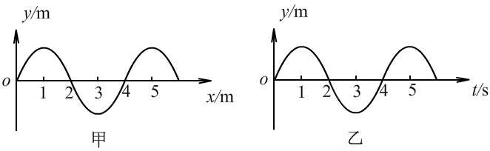
A．质点A B．质点B C．质点C D．质点D
A B C D
得分率：75％
主要问题：学生对振动和波动图象的物理意义还不太清楚，图象表达的信息及对这些信息的应用不够。主要错误是选B。
试题本身

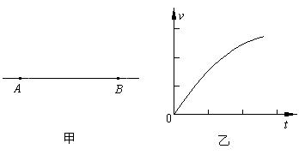4．图甲是某电场中的一条电场线，A、B是这条电场线上的两点．若将一负电荷从A点自由释放，负电荷在电场力作用下沿电场线从A到B运动过程中的v-t图线如图乙所示．比较A、B两点电势的高低和场强的大小，可得[B]
A．φ_{A}=φ_{B} B．φ_{A}＜φ_{B}
C．E_{A}=E_{B} D．E_{A}＜E_{B}
得分率：85％。
主要问题：少数学生未能从v-t图线中分析出加速度的变化错选了D选项。

5．两个相同的白炽灯L₁和L₂，接到如图所示的电路中，灯L₁与电容器串联，灯L₂与电感线圈串联，当a、b处接电压最大值为U_{m}、频率为f的正弦交流电源时，两灯都发光，且亮度相同．更换一个新的正弦交流电源后，灯L₁的亮度高于灯L₂的亮度．新电源的电压最大值和频率可能是[A]
A．最大值仍为U_{m}，而频率大于f
L₁
L₂
a b
B．最大值仍为U_{m}，而频率小于f
C．最大值大于U_{m}，而频率仍为f
D．最大值小于U_{m}，而频率仍为f
得分率：85％
主要问题：本题定性考查电容器的容抗和电感的感抗跟交流电频率的关系，答题错误反映出对这些知识的模糊，反映出对一些非主干知识的重视不够。

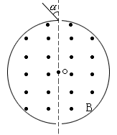
6．如图是某离子速度选择器的原理示意图，在一半径为R=10cm的圆柱形筒内有B=1×10⁻⁴T的匀强磁场，方向平行于轴线．在圆柱筒某一直径两端开有小孔分别作为入射孔和出射孔．现有一束荷质比为$q/m$=2×10¹¹C/kg的正离子，以不同角度α入射，最后有不同速度的离子束射出．其中入射角α=30°，且不经碰撞而直接射出的离子的速度v大小是[C]
A．4×10⁵m/s B．2×10⁵m/s
C．4×10⁶m/s D．2×10⁶m/s
得分率：70％
主要问题：答错多数是错选了D，说明学生对带电粒子进入有界磁场中，若知道入射方向和射出点，如何求轨迹半径不很熟练。

二、多项选择题：本题共 5 小题，每小题4分，共20分，每小题有多个选项符合题意．全部选对的得 4 分，选对但不全的得 2 分，错选或不答的得 0 分．

7．如图所示，小球从高处下落到竖直放置的轻弹簧上，从接触弹簧开始到将弹簧压缩到最短的过程中，下列叙述中正确的是[BC]
A．小球的速度一直减小 B．小球的加速度先减小后增大
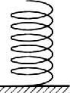
C．小球加速度的最大值，一定大于重力加速度$g$
D．小球的机械能守恒
得分率：50％
主要问题：不少学生对简谐运动的对称性理解不透彻、不能灵活运用，因而漏选了C选项。有的学生审题不细、考虑问题不全面、忽略了小球在运动的过程中有一段弹簧也参与了作用，错选了D。

8．铜的摩尔质量为M，密度为ρ，阿伏加德罗常数N_{A}，则下列说法正确的是[CD]
A．1kg铜所含原子数是${ρN}_{A}$ B．1m³铜所含原子数是$\frac{{\text{MN}}_{A}}{ρ}$
C．1个铜原子的质量是$\frac{M}{N_{A}}$ D．1个铜原子占有的体积是$\frac{M}{{ρN}_{A}}$
得分率：90％
学生对阿伏加德罗常数、摩尔质量、摩尔体积和一个原子的质量和体积之间的关系理解比较透彻，得分率比较高。

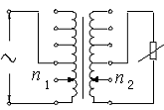9．如图所示，某理想变压器的原副线圈的匝数均可调节，原线圈两端电压为一最大值不变的正弦交流电，在其他条件不变的情况下，为了使变压器输入功率增大，可使[BD]
- 原线圈匝数n_{１}增加 B．副线圈匝数n_{２}增加
C．负载电阻R的阻值增大 D．负载电阻R的阻值减小
得分率：75％
有的学生对理想变压器的工作原理、原副线圈的电压、电流、功率的决定关系不太清楚，导致选择错误的答案。
10．如图所示，竖直绝缘墙壁上固定一个带电质点A，A点正上方的P点用绝缘丝线悬挂另一质点B，A、B两质点因为带电而相互排斥，致使悬线与竖直方向成$θ$角．由于漏电A、B两质点的带电量缓慢减小，在电荷漏完之前，关于悬线对悬点P的拉力F₁大小和A、B间斥力F₂大小的变化情况，下列说法正确的是[AD]
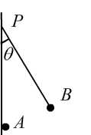
A．F₁保持不变 B．F₁先变大后变小
C．F₂保持不变 D．F₂逐渐减小
得分率：45％
本题得分率较低，考查了受力分析、库仑定律、共点力平衡问题，较多的学生不会或者未能想到运用力的三角形和空间三角形的相似关系求解，反映了解体方法的灵活运用不够。

11．矩形滑块由不同材料的上、下两层粘在一起组成，将其放在光滑的水平面上. 质量为$m$的子弹水平射向滑块，若射击上层，则子弹刚好不穿出，若射击下层，则子弹整个儿刚好嵌入，如图甲、乙所示，则上述两种情况相比较，下列说法正确的是[AC]
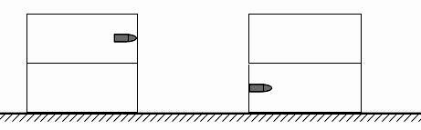
A．两次子弹对滑块做的功一样多
甲 乙
B．子弹嵌入下层过程中对滑块做功多
C．两次滑块所受冲量一样大
D．子弹击中上层过程中系统产生的热量多
得分率：60％
常见的子弹打木块模型中，力的大小不变化；本题中两种情况中的相互作用力大小不等，引起了混淆。

三、实验题：本题共 2小题，共 22分．把答案填在答题卡相应的横线上或按题目要求作答．
12．（10分）（1）读出如图所示的游标卡尺和螺旋测微器的读数：
①游标卡尺读数为 mm．
②螺旋测微器读数为 mm．

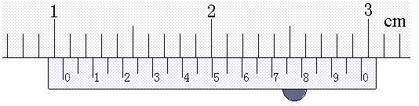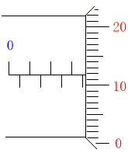
主要问题：不会读数 ，游标卡尺看错刻度线读成9.55mm，螺旋测微器看错半格线读成3.118mm。
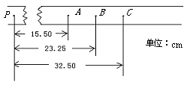（2）在“用打点计时器验证机械能守恒定律”的实验中，质量m＝1.00kg的重物拖着纸带竖直下落，打点计时器在纸带上打下一系列的点，如图，相邻计数点时间间隔为0.04s，P为纸带运动的起点，从P点到打下B点过程中物体重力势能的减少ΔE_{P}＝ J，在此过程中物体动能的增加量ΔE_{K}＝ J（已知当地的重力加速度$g=9\text{.}\text{80}{\text{m/s}}^{2}$，答案保留三位有效数字）．
用$v$表示各计数点的速度，$h$表示各计数点到P点的距离，以v²/2为纵轴，以h为横轴，根据实验数据绘出v²/2－h的图线，若图线的斜率等于某个物理量的数值时，说明重物下落过程中机械能守恒，该物理量是 ．
得分率：60％
主要问题：动能的计算错误较多，多数是时间间隔算错，导致速度算错，数字运算能力差或粗心；有少数同学有效数字错误。

13．（12分）在“把电流表改装为电压表”的实验中，需要利用如图所示的电路测定电流表的内阻，步骤如下：
接通S₁（S₂未接通），调节R₁，使电流表指针偏转到满刻度；
再接通S₂，调节R₂，使电流表指针偏转到满刻度的一半；
读出R₂的阻值，即认为r_{g}=R₂．
已知电源电动势为3V，内阻不计，电流表满偏电流为500μA，其内阻约在100Ω左右．
实验室配有的可变电阻有：
A．电阻箱（0—999Ω）
G
S₁
S₂
R₂
R₁
E
B．滑动变阻器（0—200Ω）
C．滑动变阻器（0—10kΩ）
D．滑动变阻器（0—100kΩ）
（1）电路中R₁应选 ，R₂应选 ；
（2）上述实验中电流表内阻的测量值和真实值相比 （选填“偏大”或“偏小”）；
（3）如果测得该电流表阻值为100Ω，要将其改装成量程为3V的电压表，应串联一个阻值为 Ω的电阻．
得分率：70％
主要问题：（1）R₁错选D的较多，主要是未估算电流计满偏时R1接入电路的实际阻值，而是认为越大越好，忽视了方便性原则。
（2）电流计内阻测量值写偏大的不少，主要是原理不清楚，对电阻箱的接入对干路中总电流的影响判断错误。
（3）对kΩ这样的非常用单位不习惯

四、计算或论述题：本题共 6小题，共 90分．解答时请写出必要的文字说明、方程式和重要的演算步骤，只写出最后答案的不能得分，有数值计算的题，答案中必须明确写出数值和单位．
14．（14分）如图所示，质量为1kg的物体静置于水平地面上，现对物体施以水平方向的恒定拉力，1s末将拉力撤去，物体运动的v-t图象如图所示，试求：
（1）滑动摩擦力的大小；
t/s
v/ms⁻¹
0 1 2 3
12
（2）拉力的大小；
（3）在0～3s内滑动摩擦力做的功．
得分率：90％
主要问题：（1）大多数学生忽视了摩擦力在此做负功，而导致不必要的失分。
（2）后阶段当只有摩擦力做功时，作用时间应该是2S，而学生看成3s，所以加速度算错，导致后面的答案全错。

15．（14分）宇航员在某星球表面以初速度v₀竖直向上抛出一个物体，物体上升的最大高度为h．已知该星球的半径为R，且物体只受该星球引力作用．
（1）求该星球表面的重力加速度；
（2）如果要在这个星球上发射一颗贴近它表面运行的卫星，求该卫星做匀速度圆周运动的线速度和周期．
得分率：90％
主要问题：没有用原始已知量代入最后结果，结果中出现GM或g值。少数同学不理解“贴近星球表面分行”的含义，轨道半径错误。

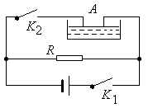
16．（15分）如图所示，电解槽A与电炉R并联后接到电源上，电源内阻r =1Ω，电炉电阻R=19Ω，电解槽电阻$r'$=0.5Ω．当K₁闭合、K₂断开时，电炉消耗功率684W；K₁、K₂都闭合时电炉消耗功率475W（电炉电阻可看作不变）．试求
（1）电源的电动势；
（2）K₁、K₂闭合时，流过电解槽的电流大小；
（3）K₁、K₂闭合时，电解槽中电能转化成化学能的功率．
得分率：70％
主要问题：有部分同学将电解槽当作纯电阻来进行电路计算。
将功率当作效率求解。

17．（15分）如图所示，一带电为+q、质量为m的小球，从距地面高h处以一定的初速水平抛出， 在距抛出点水平距离为L处有根管口比小球略大的竖直细管，管的上口距地面h/2．为了使小球能无碰撞地通过管子，可在管子上方整个区域内加一水平向左的匀强电场，求：
E
v₀
（1）小球的初速度v₀的大小；
（2）应加电场的场强的大小；
（3）小球落地时的动能．
得分率：75％
主要问题：(1)将水平方向运动看作匀速运动求解；
（2）认为机械能守恒
（3）对水平方向用动能定理列式求解，
（4）第3问：没有过程。 $\text{mgh}−\text{qEL}=E_{K}−\frac{1}{2}{\text{mv}}_{0}^{2}$ 解得：E_{K}=mgh
18．（15分）如图所示，横截面为矩形的管道中，充满了水银，管道的上下两壁为绝缘板，左右两壁为导体板（图中斜线部分），两导体板被一无电阻的导线短接．管道的高度为a，宽度为b，长度为c．加在管道两端截面上的压强差恒为p，水银以速度v沿管道方向流动时，水银受到管道的阻力f与速度$v$成正比，即f=kv．求：
（1）水银的稳定流速v₁为多大？
（2）如果将管道置于一匀强磁场中，磁场与绝缘壁垂直，磁感应强度为B，方向向上，此时水银的稳定流速v₂又是多大?(已知水银的电阻率为ρ，磁场只存在于管道所在的区域，不考虑管道两端之外水银对电路的影响．)
B
a
b
c
v
得分率：50％
主要问题：（1）基本公式写错，将F=PS 错写成：F=P/S
（2）不理解题目描述的物理情形，不知道电流如何产生如何流动如何受力，导致平衡方程出错和a、b、c间互相搞错，
（3）计算错误
19．（17分）如图所示，矩形盒B的质量为M，底部长度为L，放在水平面上，盒内有一质量为M/5可视为质点的物体A，A与B、B与地面间的动摩擦因数均为μ，开始时二者均静止，A在B的左端．现瞬间使物体A获得一向右的水平初速度v₀，以后物体A与盒B的左右壁碰撞时，B始终向右运动．当A与B的左壁最后一次碰撞后，B立刻停止运动， A继续向右滑行距离S（S<L）后也停止运动．
（1）A与B第一次碰撞前，B是否运动？
（2）若A第一次与B碰后瞬间向左运动的速率为v₁，求此时矩形盒B的速度大小．
（3）当B停止运动时A的速度是多少？
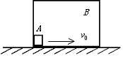（4）求盒B运动的总时间．
得分率：45％
主要问题：（1）中B与地面的摩擦力错写成：f=μMg
（2）中认为A与B碰前的速度是v₀，利用动量守恒解题时正方向不明确，导致符号乱写。
（3）对题意理解不够，过程分析不清。

五．针对本次考试反映出来的问题，在后面的复习中需要注意：
1．继续重视基本概念和基本规律的复习。
本次考试的难度不大，基础性比较强，仍有相当多的学生考分较低，暴露出学生对概念和规律的理解存在不少问题。二轮复习在提高能力的同时，仍要注重基础知识和基本既能的复习与训练，对较差的学生更是如此，力争在高考中多得基本分、不失基本分。
2．加强解题思路的分析，提高解题能力。
在复习中注意培养良好的审题习惯，学会分析、读懂题意，判断题中所描述的物理过程和物理状态，建立正确的物理模型，灵活运用物理规律解决问题。注意帮助学生把大题进行分解。
3．培养良好的答题习惯、注意答题的规范性。
包括解题过程的规范、物理语言表达书写的规范、解题格式上的规范，不因书写问题而失分，不因大意犯低级错误。教师对学生的练习卷严格评分。
4．重视实验的复习。
实验题的得分率往往较低。
包括仪器的使用和读数，实验原理、实验方法和步骤、实验结论和数据处理方法，能力要求比较高。

